# 效果指标

## 预防的心血管事件数

当前考虑两种计算方法：

### 1.1添加新的状态（法1）

**1.1.1添加一个新状态**

**添加一个新状态：首次发生心血管事件**

由于“首次发生心血管事件”（如图中圈蓝的地方）这个状态是一个中间的状态，即在每个周期内个体只是“经过”它，周期结束的时候就进入其它的状态了，这就要求在一个周期内实现两次状态转换，这个过程在矩阵里怎么实现我还没想到。

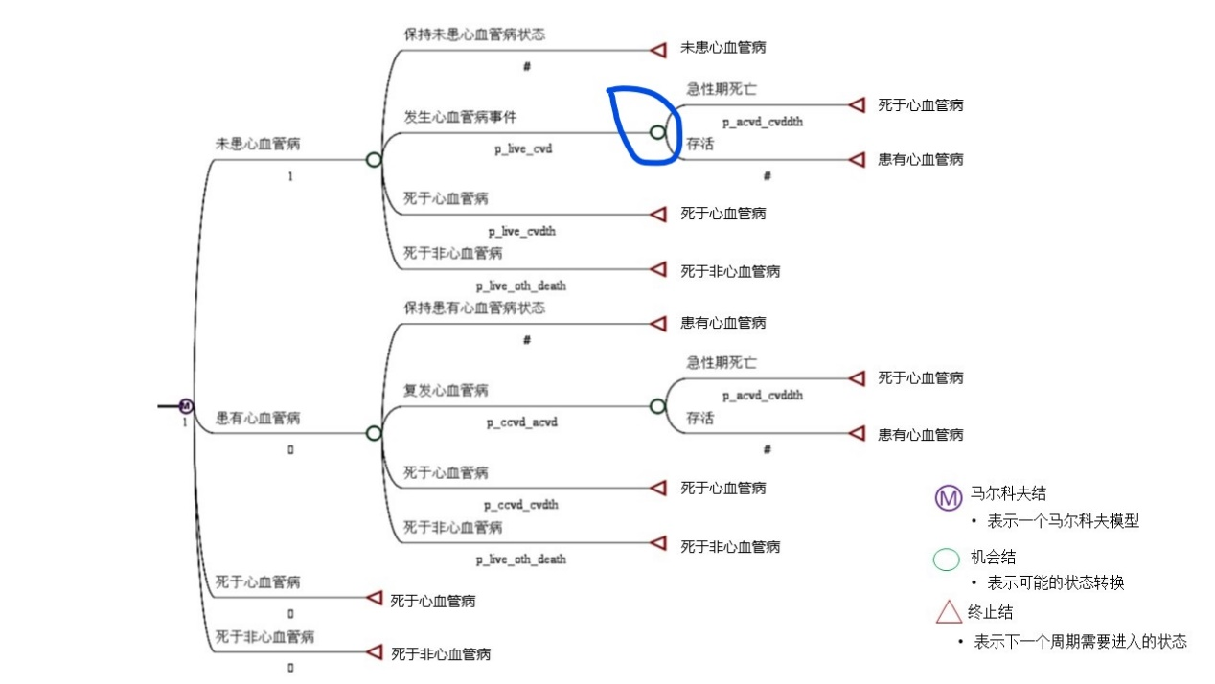

**1.1.2添加两个状态**

1个用来区分首次发生心血管事件后死于心血管病和直接死于心血管病或复发后死于心血管病，即，图中圈红的“死于心血管病”和其它不圈红的“死于心血管病”是不一样的；另1个用来区分首次发生心血管病后转换到患有心血管病和本来就患有心血管病的个体，即图中圈绿的“患有心血管病”和其它不圈的“患有心血管病”不一样。

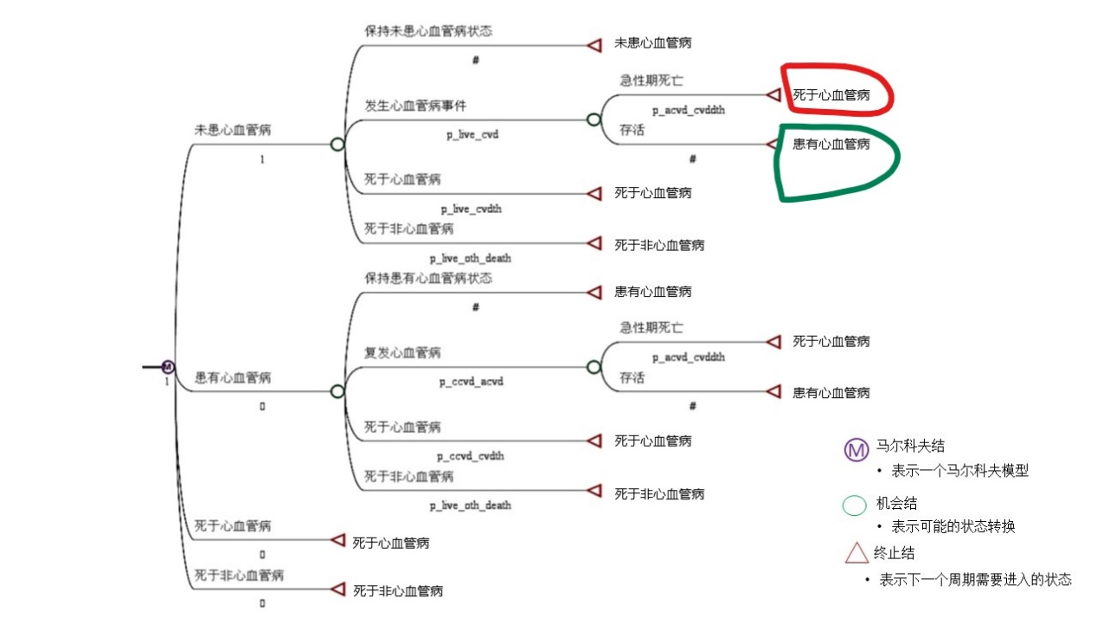

### 1.2 不添加新的状态（法2）

**以下面这个矩阵为例：**我理解的是这个矩阵表示每个周期开始的时候在每个状态下的人数分布，每个周期内新发的心血管事件数等于周期初不患有心血管病的人数乘以这个周期内从不患心血管病到新发心血管病的概率（p_live_cvd）：**等于对第一列求和然后乘以p_live_cvd**

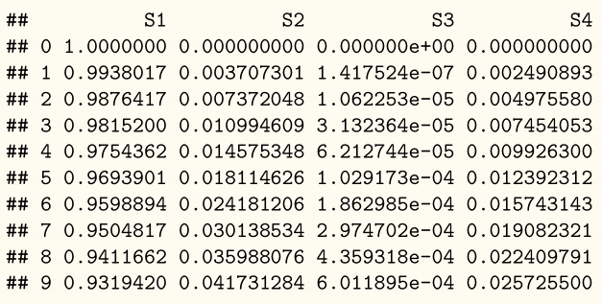

## 二．预防的心血管死亡数

**计算方式：**直接进行状态转换，最后一个周期结束时在S3这个状态分布的人所占的比例就等于10个周期内总的心血管死亡数。

## 三．预防的全因死亡数

**计算方式：**直接进行状态转换，最后一个周期结束时在S3和S4分布的人所占的比例之和就等于10个周期内总的死亡数。

## 四．获得的质量调整生命年（quality adjusted life years）

可以按照之前讨论的，增加一个状态：

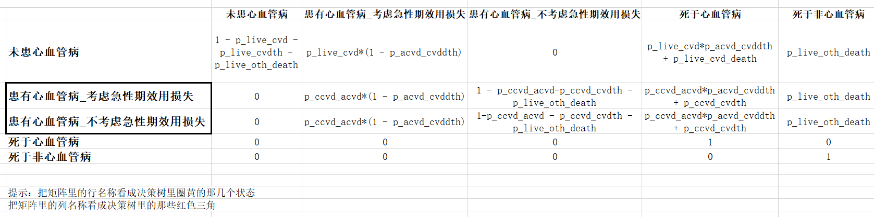

## 五．获得的生命年

**计算方式：**进行状态转换，把S1和S2所有周期内的数都加起来：**对第1列和第2列求和后相加**。

## *需要考虑半循环校正（half-cycle correction）

### 理由：

以下面这个矩阵为例，现在每个S上的数表示的是每个周期开始时的人数，则到了9这个周期，对应的是这个周期期初的人数，这种情况下假设的是状态转换发生在期初。实际上状态转换可以发生在一个周期内的任何一个时间点，所以现在这种算法会高估处在S1这个状态的人数。第10个周期结束时（也就是第11个周期开始时）S1里的人数应该会比现在的0.9319420这个数小。如果我们想看第10个周期结束时在各个状态中分布的人数，应该将cycles设置为0到10，这种情况是假设状态转换发生在期末，会低估了研究结束时在S1中的人数。所以，期初和期末进行转换都会出现偏差。因此需要进行半循环校正，半循环校正假设状态转换发生在周期的中间时刻。



### 具体的做法：

将cycles数设置为0到10，第1个周期和第11个周期的状态的取值需要乘以0.5。

**将cycles数设置为0到10的理由：**在*Cohort State-Transition Models in R - A Tutorial* 这篇文献里，研究者探讨的75个cycles，用n_t来表示每个cycles：

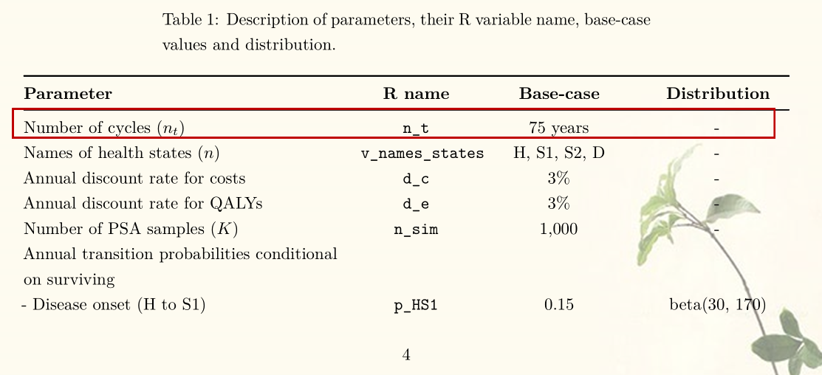

在这篇文章的第11页，作者在写循环的时候是这么写的：**也就是for(t in 1:n_t) ，**

**也就是 for ( t in 1：75)**

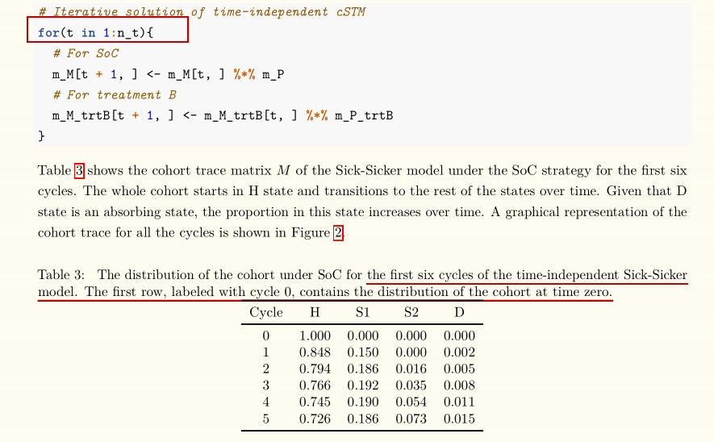

同理，如果我们是10个cycles，我觉得写为 **for( t in 1:10)**比较合适，而在1月11日分享的*Report Markov*这个文档里的循环是：**for(t in 1:9)，** 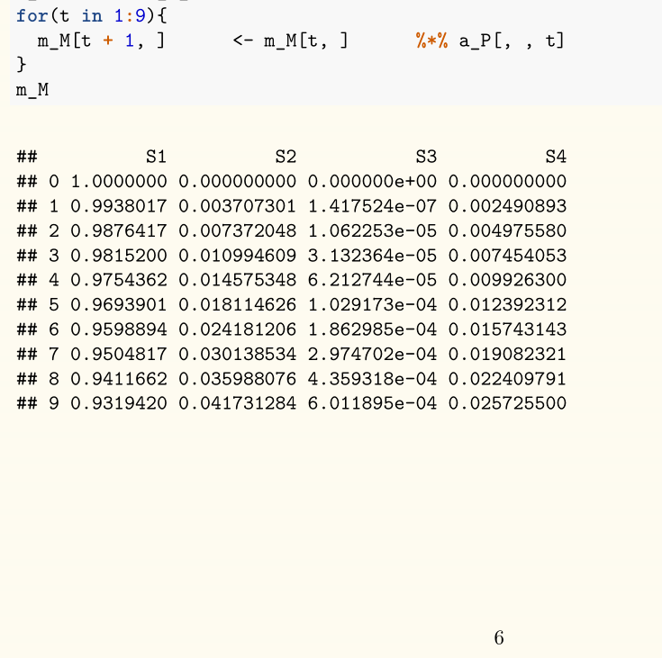

所以我觉得for( t in 1:10)会不会更合适一些呢？

其实，在Treaage里也是类似的思路：在Treeage 2018版手册的第522页，举了一个例子，研究期限为20个cycles，也是设置为0到20（_stage表示对cycles的编号，也是从0开始）：*For example, a termination condition of _stage=20 would run for 20 cycles (_stage 0 - 19, stopping before _stage 20)。*

**下图是我对半循环校正（half-cycle correction）的理解：**

